Manual de Usuario
Módulo de Facturación y Cobros
Este manual explica cómo usar el módulo de Facturación y Cobros del sistema MediCentro: emitir facturas (SAT o Digefact), revisar y editar su detalle, y registrar los pagos que los pacientes hacen contra esas facturas.
Nota: Las pantallas de este manual se tomaron con datos de prueba. Los montos, números de factura y datos de pacientes que aparecen no corresponden a transacciones reales.
1. Ingresar al módulo
En el menú lateral izquierdo, da clic en "FACTURACIÓN Y COBROS".
2. Facturas emitidas
Esta es la pantalla principal del módulo.
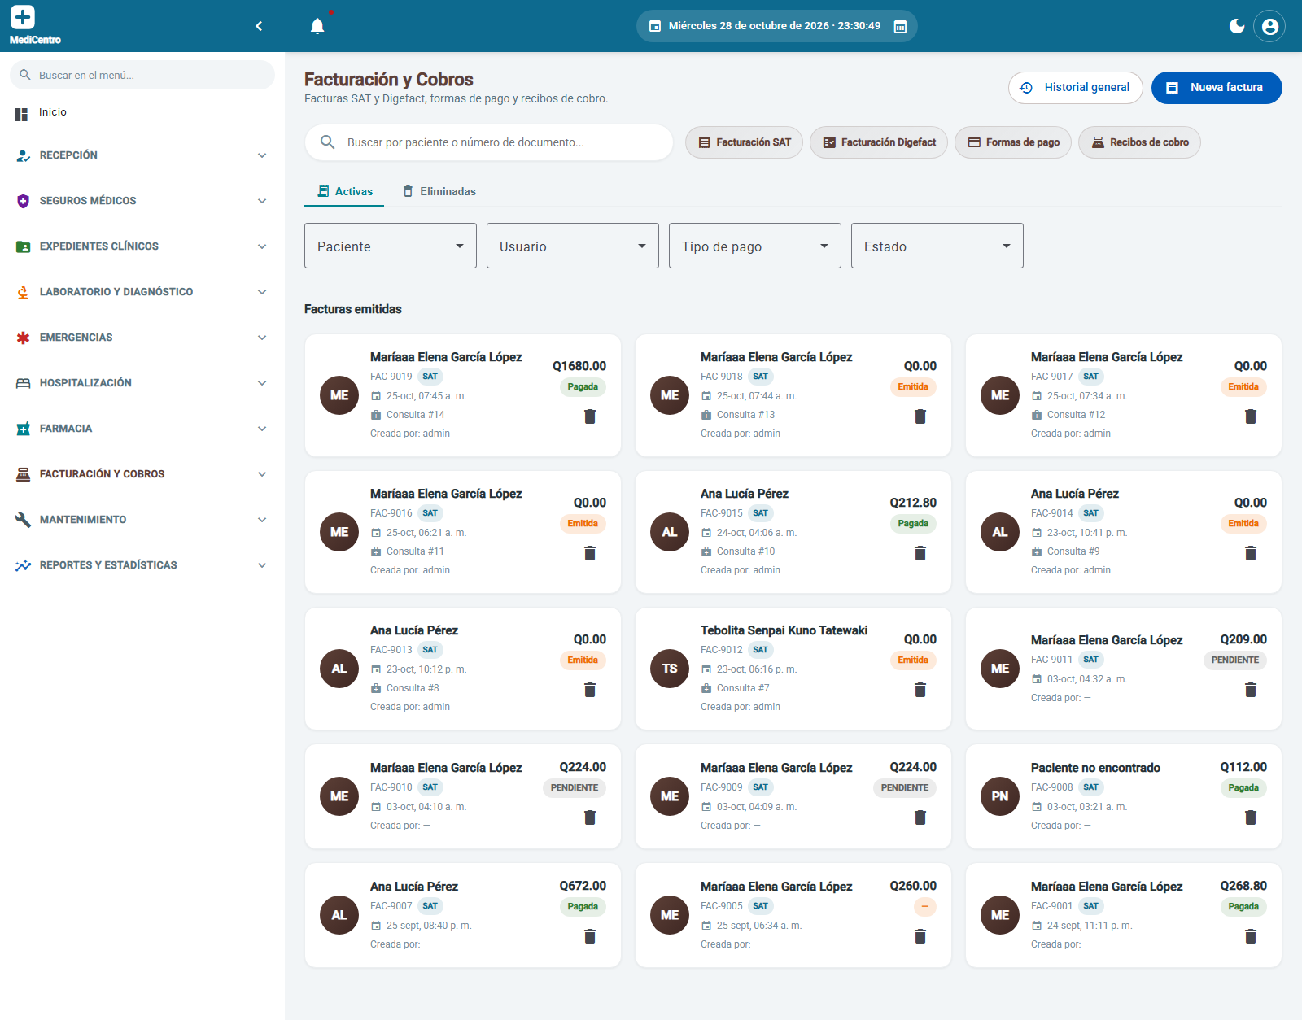
1. Filtra por paciente, usuario que la creó, tipo de pago o estado, o usa el buscador para encontrar una factura por paciente o número de documento.
2. Cada tarjeta muestra el paciente, el número de factura, el tipo (SAT o Digefact), el total, la fecha, la consulta que la originó (si aplica), y su estado: Pagada, Emitida o Pendiente.
3. Los botones de la parte superior dan acceso directo a Facturación SAT, Facturación Digefact, Formas de pago y Recibos de cobro.
4. Da clic en una tarjeta para ver o editar el detalle de esa factura.
Nota: La mayoría de las facturas se generan automáticamente al atender una consulta (por ejemplo, al agregar una receta o un examen). Nacen en estado "Pendiente", no "Emitida" — el estado cambia conforme se le van aplicando pagos.
3. Detalle de una factura
Al entrar a una factura se muestra su información completa.
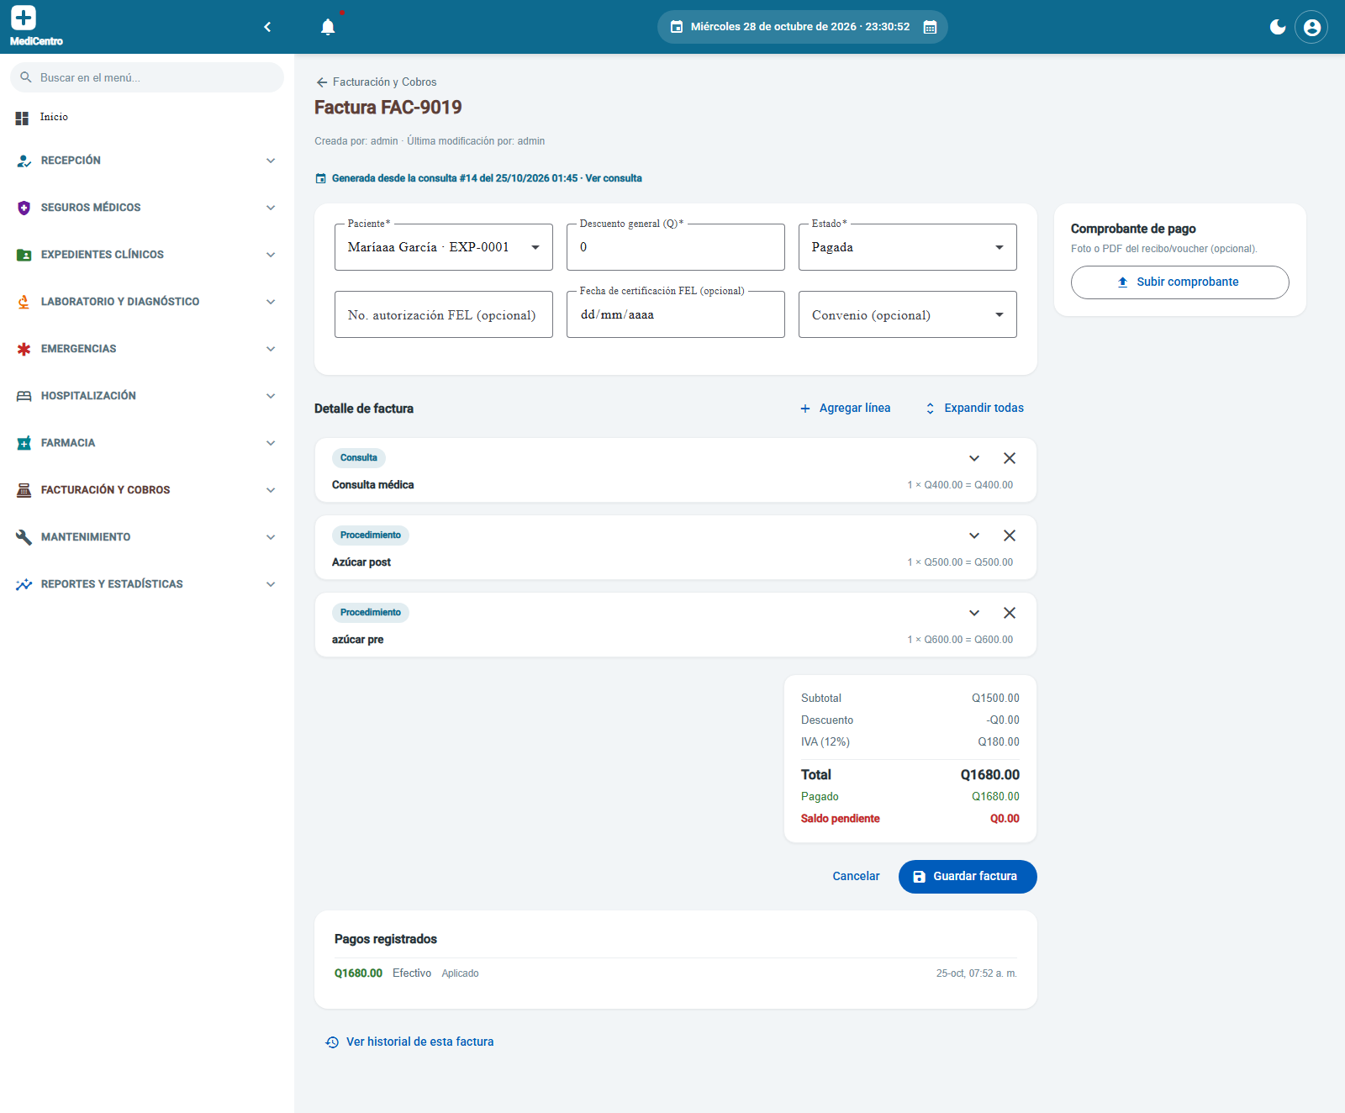
1. Arriba se indica desde qué consulta se generó la factura (si aplica), con un enlace directo a esa consulta.
2. Se puede ajustar el paciente, un descuento general, el estado, el número de autorización y fecha de certificación FEL, y el convenio aplicable.
3. "Detalle de factura" lista cada línea (consulta, medicamentos, procedimientos, exámenes, etc.) con su cantidad, precio y subtotal. Cada línea se puede expandir/contraer o eliminar; "Agregar línea" suma un cargo manual.
4. El resumen de totales (Subtotal, Descuento, IVA, Total, Pagado, Saldo pendiente) se recalcula automáticamente.
5. "Pagos registrados", al final, lista cada pago que se le ha aplicado a esta factura.
6. "Subir comprobante", a la derecha, adjunta una foto o PDF del recibo o voucher de pago.
4. Registrar una factura nueva
Da clic en "Nueva factura", o en "Facturación SAT"/"Facturación Digefact" según el tipo de documento que corresponda.
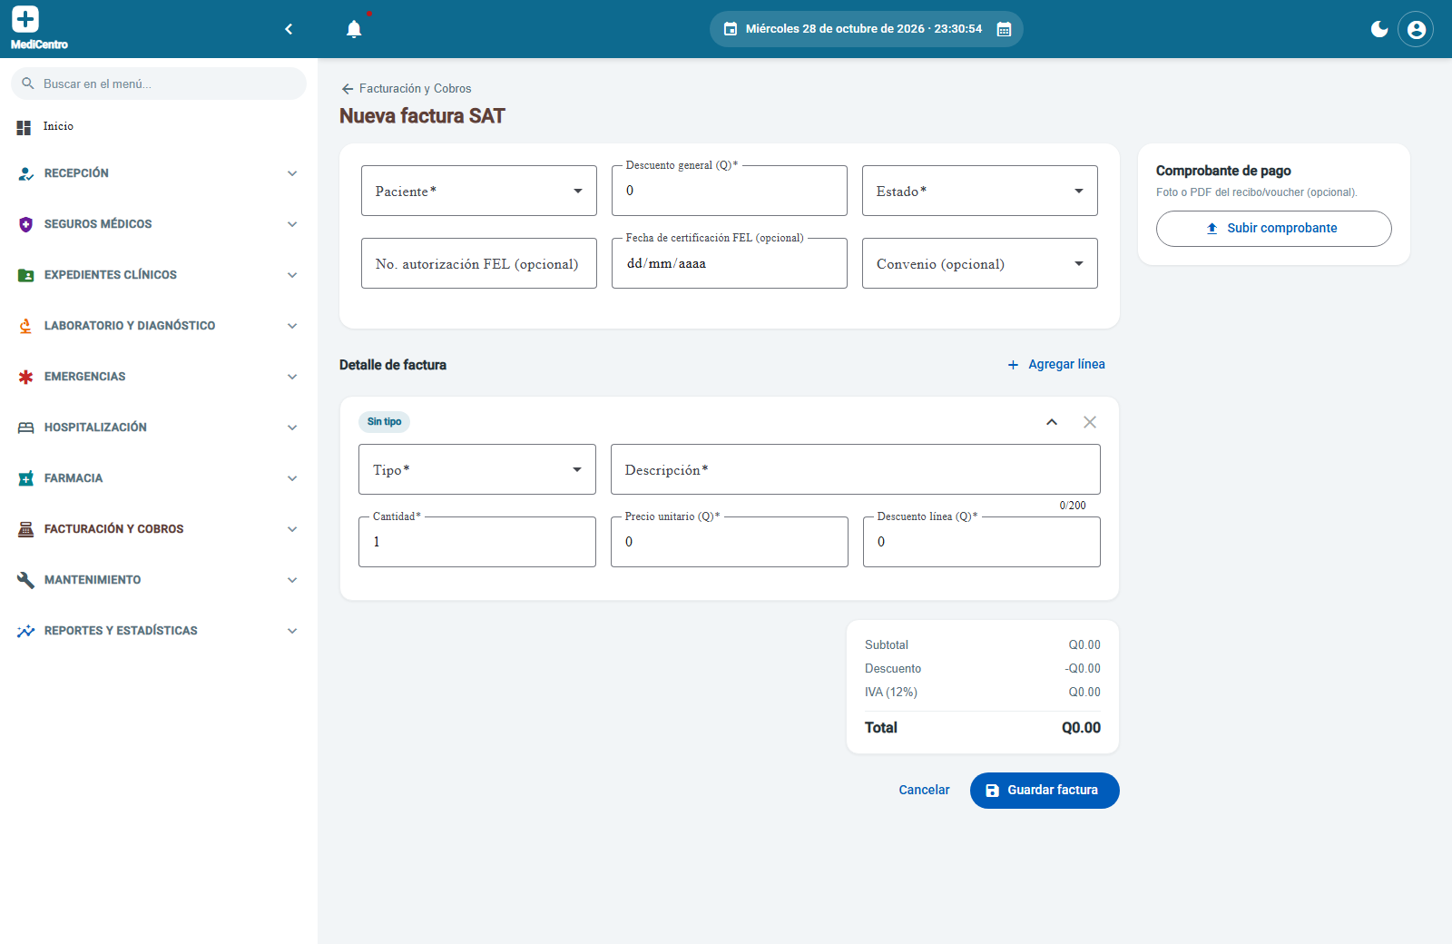
1. Selecciona el paciente.
2. En "Detalle de factura", da clic en "Agregar línea" por cada concepto a cobrar: elige el tipo, describe el concepto, la cantidad, el precio unitario y, si aplica, un descuento de esa línea.
3. Revisa el resumen de totales (incluye el IVA del 12% automáticamente) y da clic en "Guardar factura".
5. Recibos de cobro
Lista el historial de pagos aplicados a las facturas de los pacientes.
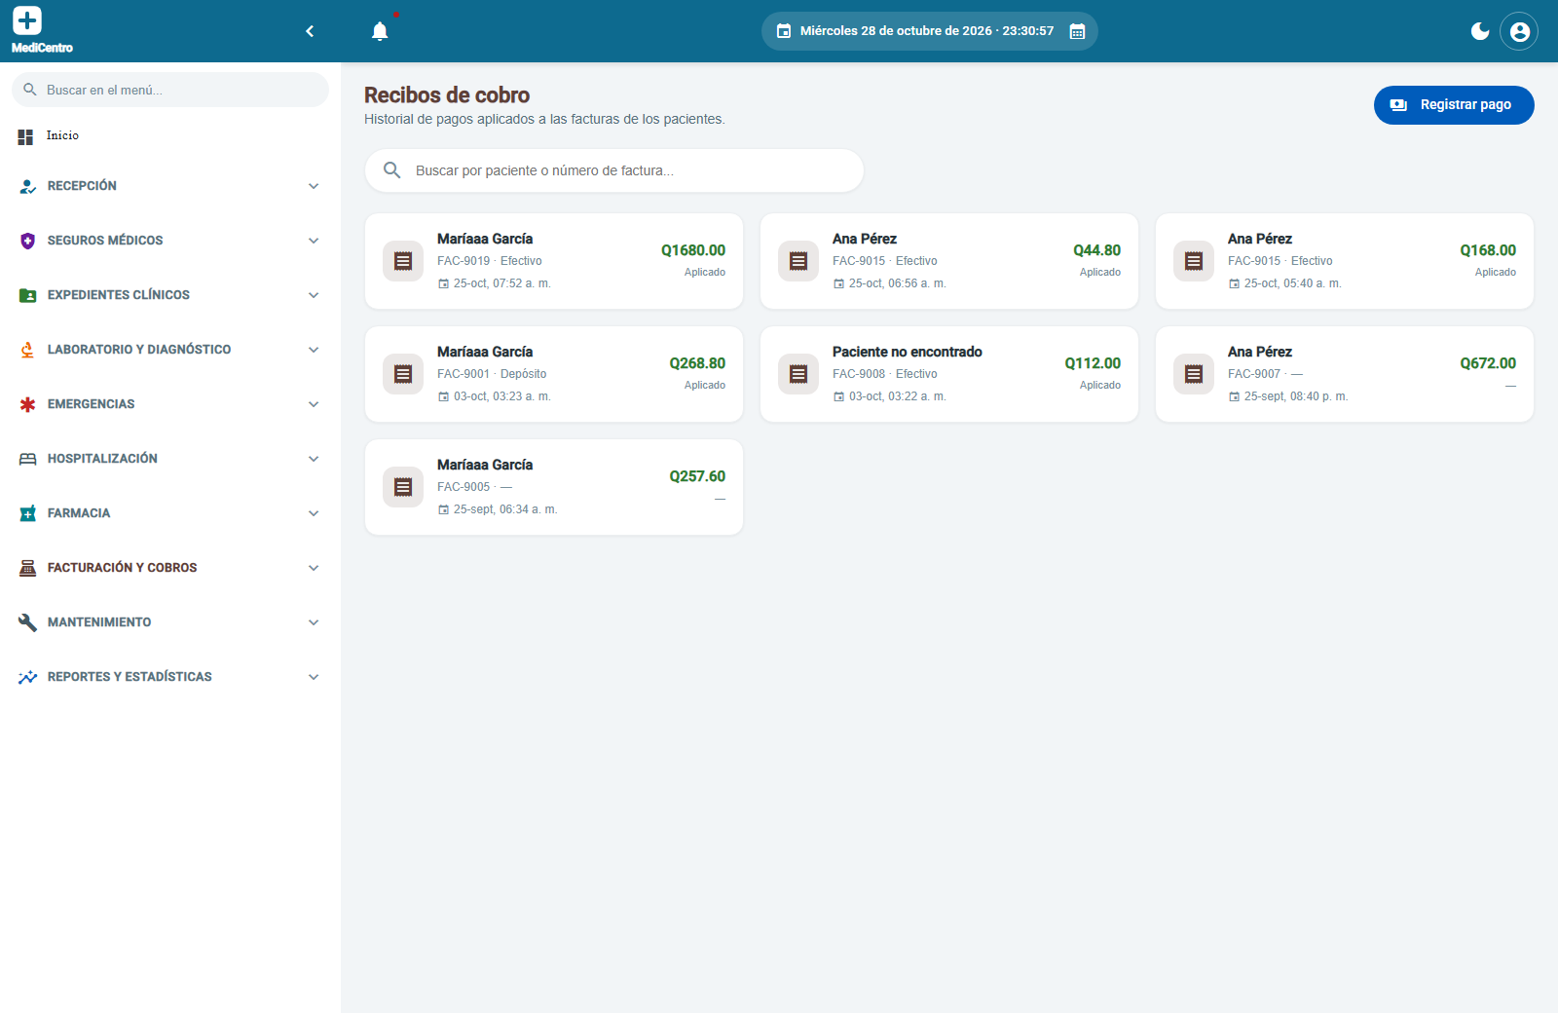
1. Cada tarjeta muestra el paciente, la factura asociada, la forma de pago, el monto y si ya quedó aplicado a la factura.
2. Usa el buscador para encontrar un recibo por paciente o número de factura.
6. Registrar un pago
Da clic en "Registrar pago" desde Recibos de cobro, o en "Formas de pago" desde el menú.
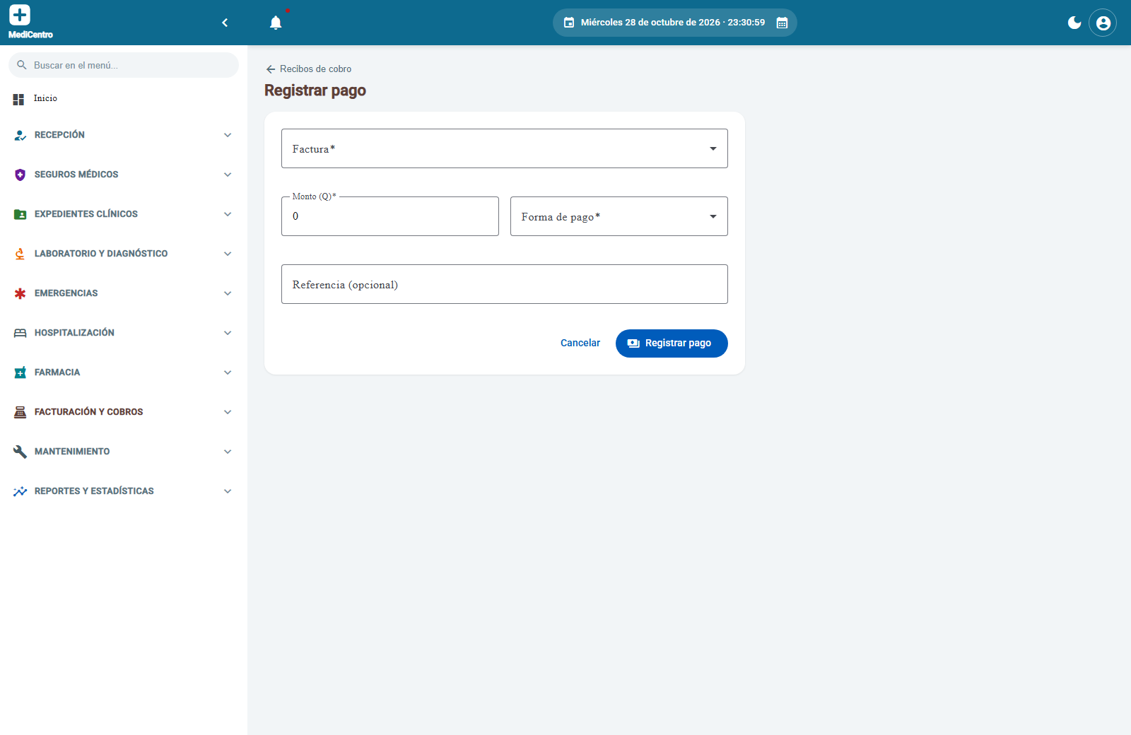
1. Selecciona la factura a la que corresponde el pago.
2. Indica el monto y la forma de pago (efectivo, tarjeta, depósito, etc.).
3. Si aplica, agrega una referencia (por ejemplo, el número de boleta o autorización).
4. Da clic en "Registrar pago". El saldo pendiente de la factura se actualiza automáticamente, y si queda en Q0.00, la factura pasa a estado "Pagada".
Resumen
El módulo de Facturación y Cobros cierra el ciclo de atención del paciente: la mayoría de las facturas se generan solas desde la consulta, y desde aquí se completan los datos fiscales, se revisan los cargos, y se registran los pagos hasta saldarlas.

